Wegener

Nom : *Alfred Wegener*



Nationalité : Allemand



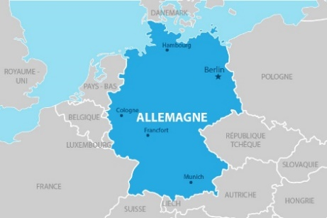

Période de temps : 1880 – 1930

Découverte, œuvre : Théorie de la dérive des continents